附5：中国科大考点考生入校分流图（车辆不可进校园）
东校区第二教学楼、第五教学楼考点指引
（第二教学楼从金寨路大门进入；第五教学楼从黄山路大门进入）
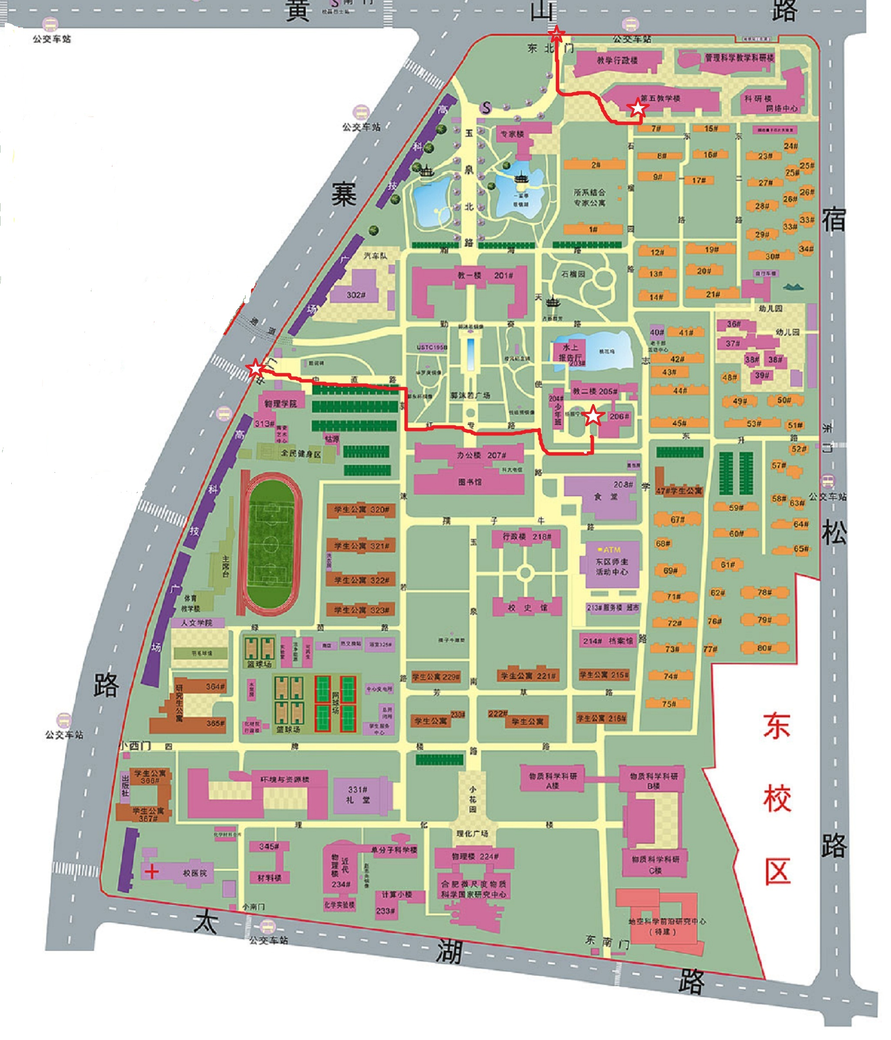
西校区第三教学楼考点指引
（第三教学楼从黄山路大门进入）
